附件
综合事务流程平台“提案办理”模块
操作流程

一、操作入口
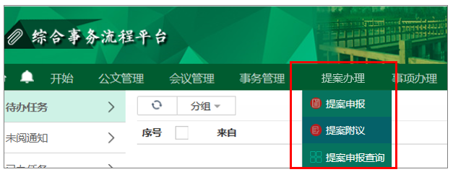
教代会代表可登陆北京理工大学“综合事务流程平台”（https://cap.bit.edu.cn/portal，不限校内网络），通过“提案办理”模块，进行教代会提案申报、提案附议和提案申报查询。

二、提案申报
1. 填写提案申报表
进入提案申报模块后，共有“待办”、“已办”、“发起”、“说明”四个栏目。在“待办”栏目，点击“新建”后，界面将生成提案申报单。申报单中，带“*”的栏目为必填项。
“提案标题”要求填写能够体现提案实质内容的简短语句，字数在100字以内。
“提案届次”要求正确选择本届教代会的届次。
“提案编号”由管理员填写。
“情况分析”要求对提案所反映的问题进行开简要分析，字数在1000字以内。
“提案建议”要求对提案所反映的问题提出明确具体的建议，字数在1000字以内。
“其他说明”提案人可填写其他需要说明的信息，供其他教代会代表在附议时参考。
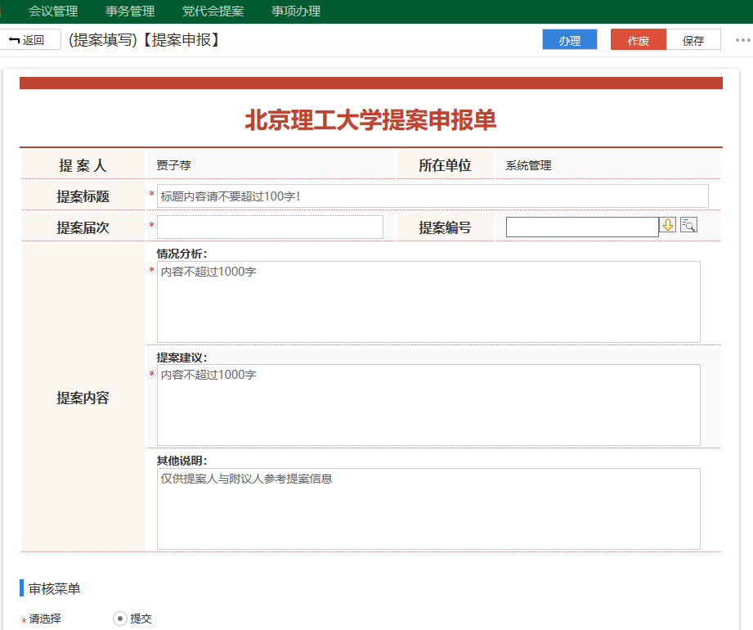

2. 提交提案申报表
填写提案申报表后，可在右上角选择下一步操作。
“办理”是对提案申报表进行提交。提案一经提交不能自行更改或撤销，请认真检查确认无误后，再确认办理。
“作废”是对提案申报表进行删除。
“保存”是对提案申报表已填内容进行保存，提案申报表并未提交，提案人可以继续修改提案申报表。

三、提案附议
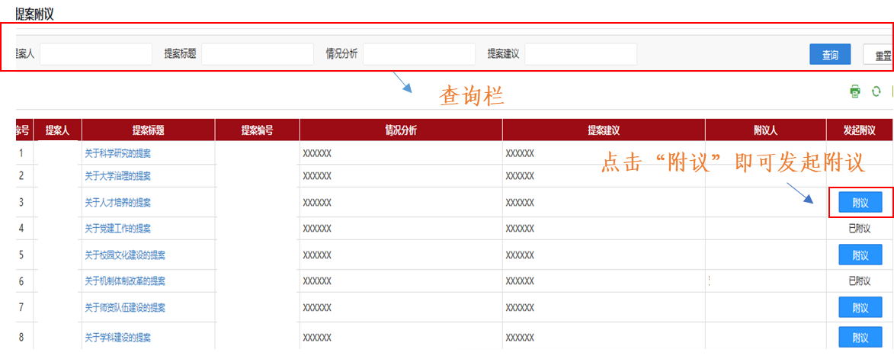
进入提案申报模块后，显示界面如图所示：

可通过“提案人姓名”“提案标题”“情况分析”“提案建议”等方式查询提案。教代会代表可对一个或多个提案进行附议。点击“附议”即可发起附议。一旦附议将不可撤销。根据《北京理工大学教职工代表大会提案处理工作管理规定》，提案有五名（含）以上教代会代表附议的为有效提案。

四、提案申报查询
进入提案申报查询模块后，教代会代表可查询提案的附议情况、主办和协办部门以及提案办理进度。

